

Standar Operating Procedure

Realokasi, Redistribusi Anggaran

(RRA)

ver. 2.0

**DAFTAR ISI**

**BAB 1 LOGIN APLIKASI** 1

**1.1.** **Login** 1

***Bagaimana Melakukan Login?*** 1

**BAB 2 MASTER DATA** 3

**2.1.** **Akun** 3

***Bagaimana menampilkan master data akun?*** 3

**2.2.** **Cost Center** 4

***Bagaimana menampilkan master data cost center?*** 4

**2.3.** **Unit Bisnis** 5

***Bagaimana menampilkan master data unit bisnis?*** 5

**2.4.** **Kewenangan** 6

***Bagaimana menampilkan master data kewenangan?*** 6

**2.5.** **Mapping CC ke Witel** 7

***Bagaimana menampilkan master data mapping CC ke Wital?*** 7

**2.6.** **Kota** 8

***Bagaimana menampilkan master data kota?*** 8

**2.7.** **Data User** 9

***Bagaimana menampilkan master data user?*** 9

**BAB 3 OPEX** 10

**3.1** **Pengajuan RRA** 10

***Bagaimana menampilkan menu pengajuan RRA?*** 10

**3.2** **Review Approval** 11

***Bagaimana menampilkan menu review approval?*** 11

**3.3** **Disposisi Keep (BC)** 12

***Bagaimana menampilkan menu disposisi keep?*** 12

**3.4** **Keep PDRK (BC)** 13

***Bagaimana menampilkan menu keep PDRK?*** 13

**3.5** **Review RRA (BC)** 14

***Bagaimana menampilkan menu review RRA?*** 14

**3.6** **Approve RRA (BC)** 15

***Bagaimana menampilkan menu approve RRA?*** 15

**3.7** **Create SUKKA** 16

***Bagaimana menampilkan menu create SUKKA?*** 16

**3.8** **Approve SUKKA** 17

***Bagaimana menampilkan menu approve SUKKA?*** 17

**3.9** **Proses SAP (BC)** 18

***Bagaimana menampilkan menu proses SAP?*** 18

**3.10** **Monitoring** 19

***Bagaimana menampilkan menu monitoring?*** 19

**3.11** **Laporan SLA** 20

***Bagaimana menampilkan menu laporan SLA?*** 20

**Bab 4 CAPEX** 21

**4.1.** **Pengajuan RRA** 21

***Bagaimana menampilkan menu pengajuan RRA?*** 21

**4.2.** **Review Approval** 22

***Bagaimana menampilkan menu review approval?*** 22

**4.3.** **Disposisi Keep (BC)** 23

***Bagaimana menampilkan menu disposisi keep?*** 23

**4.4.** **Keep PDRK (BC)** 24

***Bagaimana menampilkan menu keep PDRK?*** 24

**4.5.** **Review RRA (BC)** 25

***Bagaimana menampilkan menu review RRA?*** 25

**4.6.** **Approve RRA (BC)** 26

***Bagaimana menampilkan menu approve RRA?*** 26

**4.7.** **Create SUKKA** 27

***Bagaimana menampilkan menu create SUKKA?*** 27

**4.8.** **Approve SUKKA** 28

***Bagaimana menampilkan menu approve SUKKA?*** 28

**4.9.** **Proses SAP (BC)** 29

***Bagaimana menampilkan menu proses SAP?*** 29

**4.10.** **Monitoring** 30

***Bagaimana menampilkan menu monitoring?*** 30

**4.11.** **Laporan SLA** 31

***Bagaimana menampilkan menu laporan SLA?*** 31

**Daftar Gambar**

Gambar 1- 1 Halaman Start Page 1

Gambar 1- 2 Halaman Awal Aplikasi RRA 2

Gambar 2- 1 Halaman Master Data Akun 3

Gambar 2- 1 Halaman Master Data Cost Center 4

Gambar 2- 1 Halaman Master Data Unit Bisnis 5

Gambar 2- 1 Halaman Master Data Kewenangan 6

Gambar 2- 1 Halaman Master Data Maping CC ke Witel 7

Gambar 2- 1 Halaman Master Data Kota 8

Gambar 2- 1 Halaman Master Data User 9

Gambar 3- *1* Halaman Pengajuan RRA 10

Gambar 3- *2* Halaman Review dan Approval 11

Gambar 3- *3* Halaman Disposisi Keep (BC) 12

Gambar 3- *4* Halaman Keep PDRK (BC) 13

Gambar 3- *5* Halaman Review RRA (BC) 14

Gambar 3- *6* Halaman Approve RRA (BC) 15

Gambar 3- *7* Halaman Create SUKKA 16

Gambar 3- *8* Halaman Approve SUKKA 17

Gambar 3- *9* Halaman Proses SAP 18

Gambar 3- *10* Halaman Monitoring 19

Gambar 3- *11* Halaman laporan SLA 20

Gambar 4 - 1Halaman Pengajuan RRA 21

Gambar 4 - 2 Halaman Review dan Approval 22

Gambar 4 - 3 Halaman Disposisi Keep (BC) 23

Gambar 4 - 4 Halaman Keep PDRK (BC) 24

Gambar 4 - 5 Halaman Review RRA (BC) 25

Gambar 4 - 6 Halaman Approve RRA (BC) 26

Gambar 4 - 7 Halaman Create SUKKA 27

Gambar 4 - 8 Halaman Approve SUKKA 28

Gambar 4 - 9 Halaman Proses SAP 29

Gambar 4 - 10 Halaman Monitoring 30

Gambar 4 - 11 Halaman laporan SLA 31

# **BAB 1 LOGIN APLIKASI**

## **Login**

Login terdiri dari User Name dan Password untuk memasuki sistem. User Name dan Password akan diberikan ke setiap orang yang memiliki hak untuk memakai sistem aplikasi RRA sesuai kepentingan masing-masing.

***Kenapa?***

Untuk dapat mengakses aplikasi RRA, *user* harus *login* terlebih dahulu dengan memasukkan *username* dan *password* yang telah terdaftar.

### ***Bagaimana Melakukan Login?***

***Kondisi :*** Anda baru akan memulai menggunakan sistem.

1. Akses halaman start page aplikasi maka akan muncul *form input login*. *Form input* terdiri dari *field username* dan *password*.

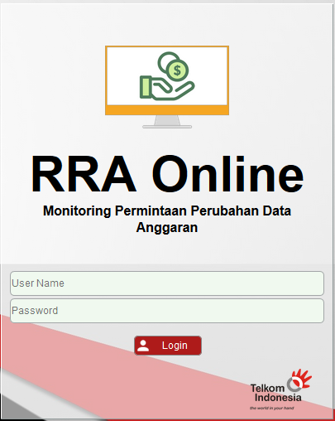

Gambar 1- 1   
Halaman Start Page

1. Masukkan ***username*** dan ***password*** pada *form login*.
2. Tekan *button* pada bagian bawah atau tekan tombol *enter* di *field password* untuk memasuki sistem aplikasi.
3. Setelah *username* dan *login* terisi dengan benar, maka akan memasuki halaman awal sistem aplikasi RRA. *User* sudah dapat mengunakan sistem aplikasi RRA ini sesuai keperluan *user* masing-masing.

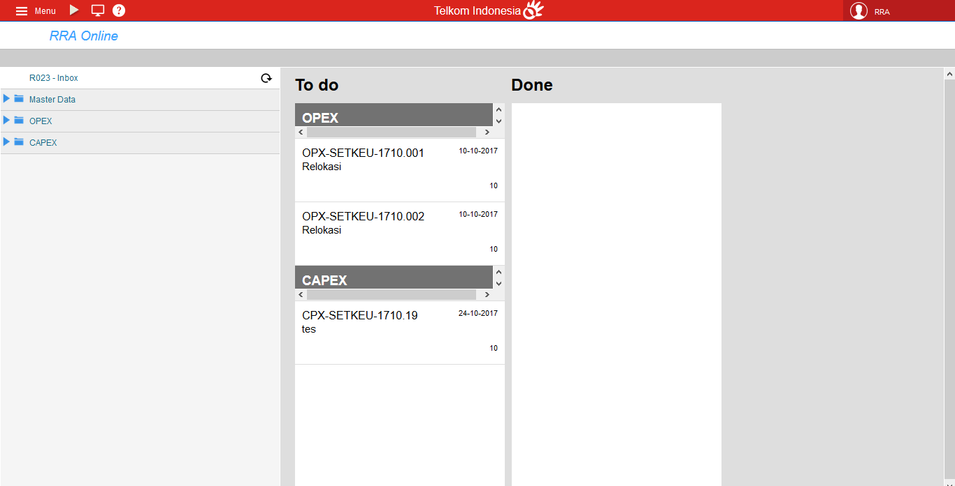

Gambar 1- 2   
Halaman Awal Aplikasi RRA

# **BAB 2 MASTER DATA**

## **Akun**

Fungsi : Menampilkan dan menambah data akun.

### ***Bagaimana menampilkan master data akun?***

Data-data sudah ada dan lengkap telah diinputkan pada system dan ditampilkan secara otomatis.

1. Berikut langkah-langkah mengakses menu master data akun*:*

**RRA Menu – Master Data – Akun**

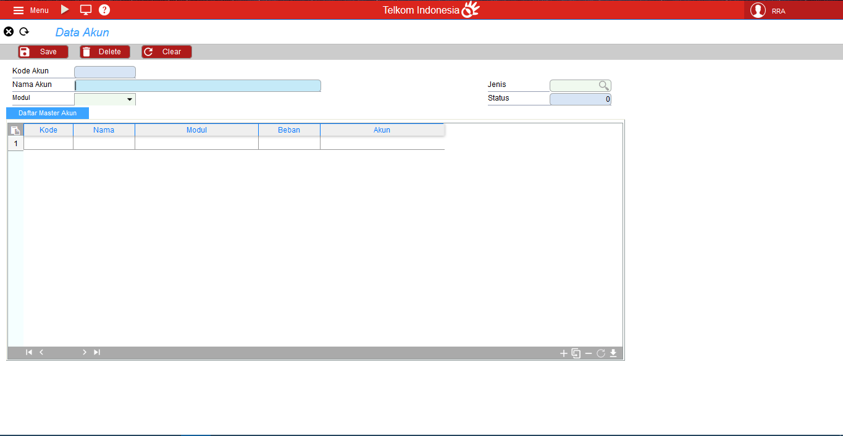

Gambar 2- 1  
Halaman Master Data Akun

1. Isi data pada textbox yang telah disediakan lalu klik tombol  untuk menyimpan data yang ingin ditambahkan.
2. Klik tombol untuk membersihkan layar.

## **Cost Center**

Fungsi : Menampilkan dan menambah data cost center.

### ***Bagaimana menampilkan master data cost center?***

Data-data sudah ada dan lengkap telah diinputkan pada system dan ditampilkan secara otomatis.

1. Berikut langkah-langkah mengakses menu master data akun*:*

**RRA Menu – Master Data – Cost Center**

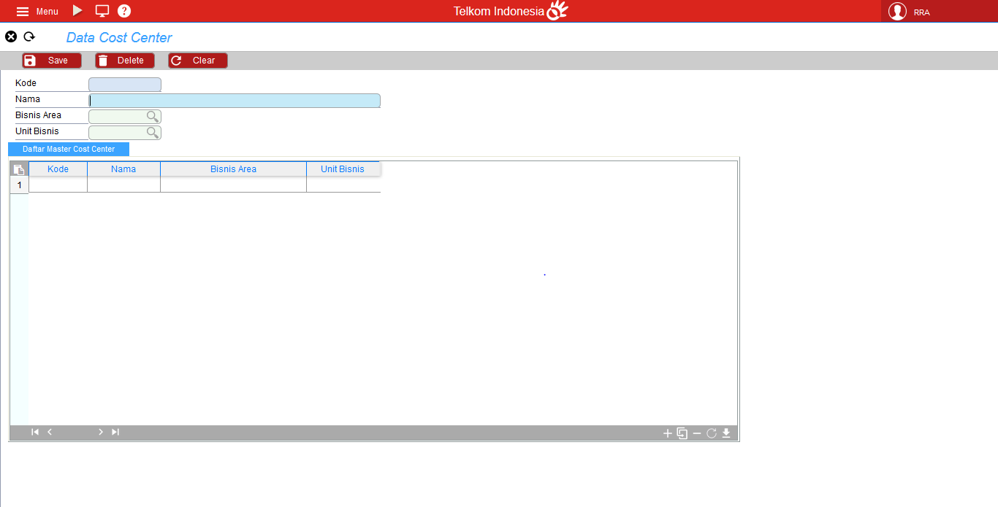

Gambar 2- 1  
Halaman Master Data Cost Center

1. Isi data pada textbox yang telah disediakan lalu klik tombol  untuk menyimpan data yang ingin ditambahkan.
2. Klik tombol untuk membersihkan layar.

## **Unit Bisnis**

Fungsi : Menampilkan dan menambah data unit bisnis.

### ***Bagaimana menampilkan master data unit bisnis?***

Data-data sudah ada dan lengkap telah diinputkan pada system dan ditampilkan secara otomatis.

1. Berikut langkah-langkah mengakses menu master data unit bisnis*:*

**RRA Menu – Master Data – Unit Bisnis**

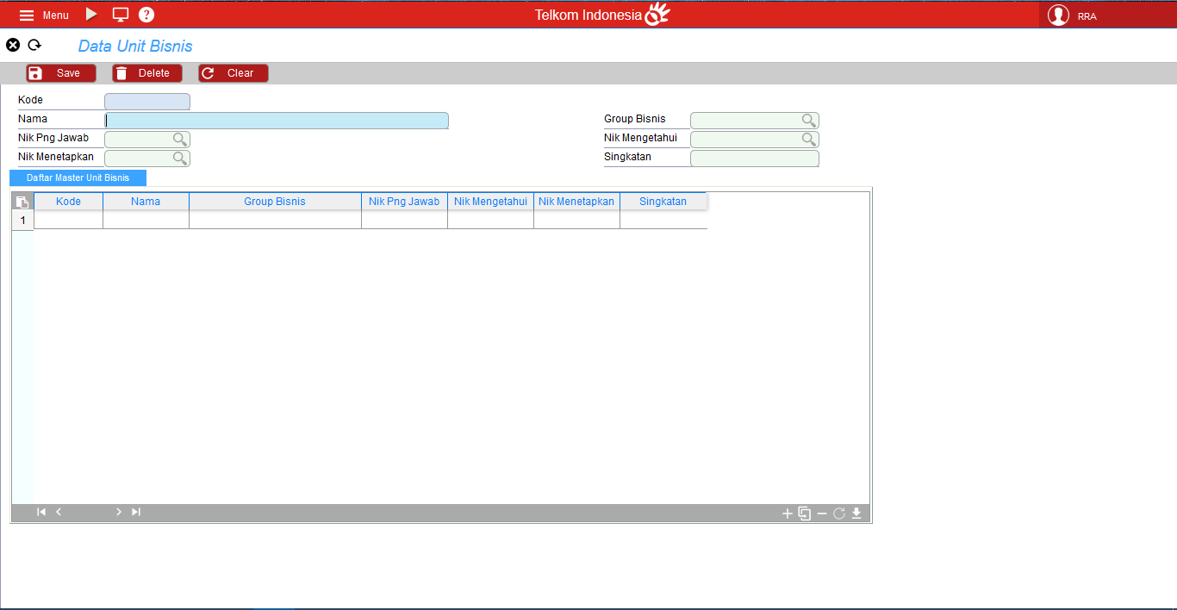

Gambar 2- 1  
Halaman Master Data Unit Bisnis

1. Isi data pada textbox yang telah disediakan lalu klik tombol  untuk menyimpan data yang ingin ditambahkan.
2. Klik tombol untuk membersihkan layar.

## **Kewenangan**

Fungsi : Menampilkan dan menambah data kewenangan.

### ***Bagaimana menampilkan master data kewenangan?***

Data-data sudah ada dan lengkap telah diinputkan pada system dan ditampilkan secara otomatis.

1. Berikut langkah-langkah mengakses menu master data kewenangan*:*

**RRA Menu – Master Data – Kewenangan**

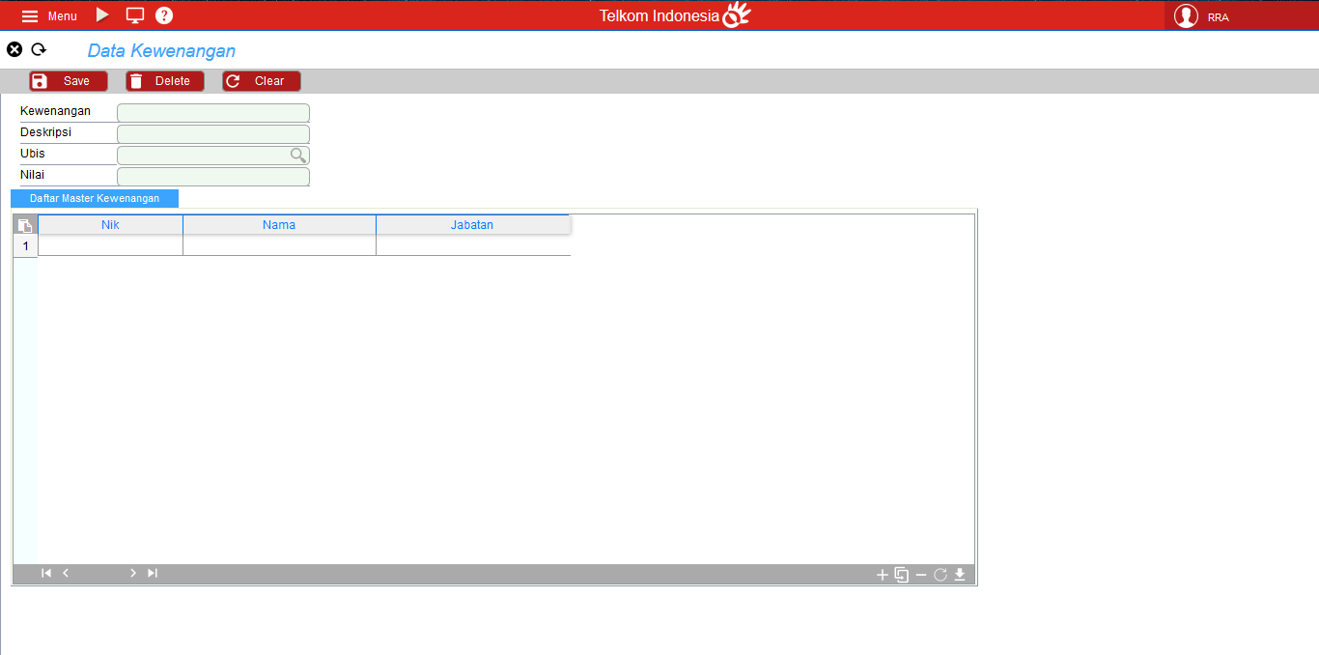

Gambar 2- 1  
Halaman Master Data Kewenangan

1. Isi data pada textbox yang telah disediakan lalu klik tombol  untuk menyimpan data yang ingin ditambahkan.
2. Klik tombol untuk membersihkan layar.

## **Kota**

Fungsi : Menampilkan dan menambah data Kota.

### ***Bagaimana menampilkan master data kota?***

Data-data sudah ada dan lengkap telah diinputkan pada system dan ditampilkan secara otomatis.

1. Berikut langkah-langkah mengakses menu master data kota*:*

**RRA Menu – Master Data – Kota**

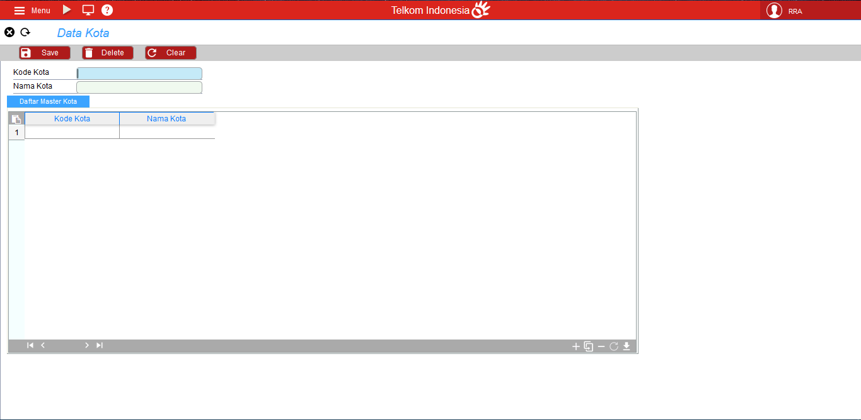

Gambar 2- 1  
Halaman Master Data Kota

1. Isi data pada textbox yang telah disediakan lalu klik tombol  untuk menyimpan data yang ingin ditambahkan.
2. Klik tombol untuk membersihkan layar.

## **Data User**

Fungsi : Menampilkan dan menambah data user.

### ***Bagaimana menampilkan master data user?***

Data-data sudah ada dan lengkap telah diinputkan pada system dan ditampilkan secara otomatis.

1. Berikut langkah-langkah mengakses menu master data user*:*

**RRA Menu – Master Data – User**

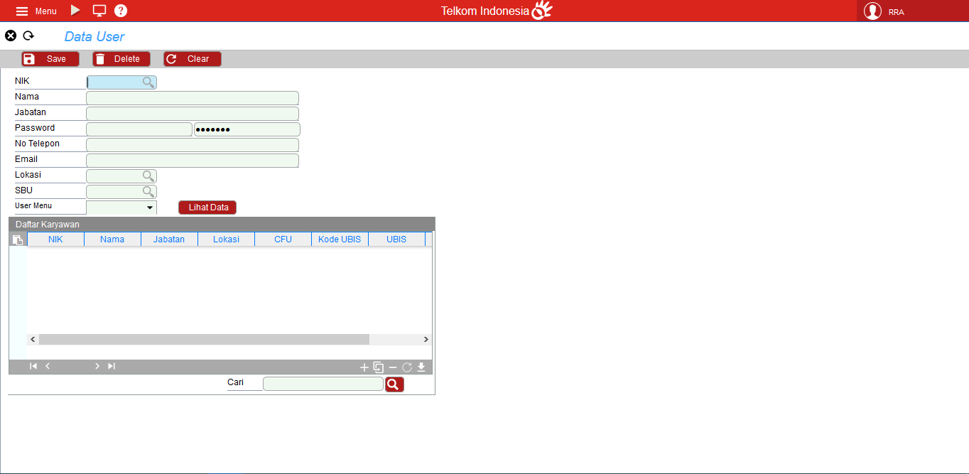

Gambar 2- 1  
Halaman Master Data User

1. Isi data pada textbox yang telah disediakan lalu klik tombol  untuk menyimpan data yang ingin ditambahkan.
2. Klik tombol untuk membersihkan layar.

# **BAB 3 OPEX**

## **Pengajuan RRA**

Fungsi : Membuat data pengajuan RRA beserta upload dokumen pendukungnya.

Berikut langkah-langkah untuk mengakses menu *pengajuan RRA* :

**RRA Menu – OPEX – Pengajuan RRA**

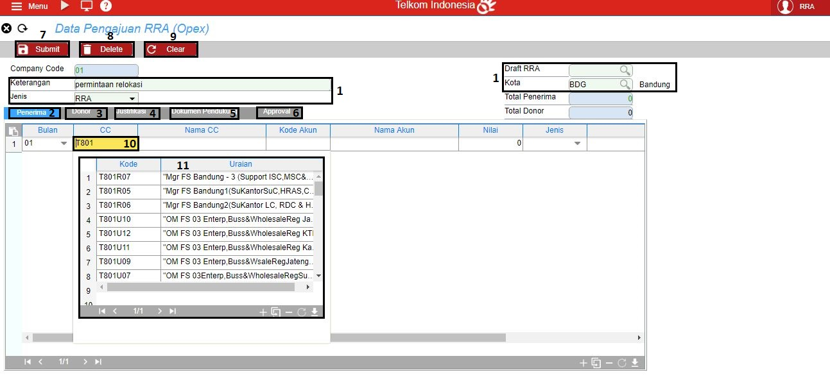

Gambar 3‑1  
Halaman Pengajuan RRA

1. Isi data keterangan, jenis, dan kota yang terdapat pada header halaman pengajuan RRA. Apabila ingin menggunakan draft yang telah ada, pilih draft yang akan digunakan di draft RRA (gambar 3-1 label nomor 1).
2. Kemudian pilih **tab penerima** untuk memasukkan data penerima (gambar 3-1 label nomor 2). Kolom yang bisa dimasukkan data terdiri dari kolom bulan, CC, kode akun, nilai, jenis, target dan status. Untuk CC dan kode akun jika user telah memasukan 4 karakter (gambar 3-1 label nomor 10), maka akan ditampilkan daftar CC atau kode akun (gambar 3-1 label nomor 11). Nama CC dan nama akun akan muncul otomatis apabila CC dan kode akun telah diisi.
3. Pilih **tab donor** untuk memasukkan data donor (gambar 3-1 label nomor 3). Kolom yang bisa dimasukkan data terdiri dari kolom bulan, CC, kode akun, nilai, jenis dan status. Untuk nama akun dan kode akun akan terisi otomatis apabila CC dan kode akun telah diisi. Kolom anggaran, actual, saldo, dan nilai keep akan muncul otomatis apabila nilai dan jenis telah diisi. Klik view budget apabila ingin melihat anggaran tiap bulan dari data donor yang sebelumnya telah diisi.
4. Pilih **tab justifikasi** untuk memasukkan data justifikasi RRA (gambar 3-1 label nomor 4).
5. Pilih **tab dokumen pendukung** untuk memasukkan data dokumen pendukung RRA (gambar 3-1 label nomor 5). Kolom yang bisa dimasukkan data terdiri dari kolom browse dan keterangan. Kolom nama file akan terisi otomatis apabila kolom browse telah terisi.
6. Pilih **tab approval** untuk memasukkan flow approval RRA (gambar 3-2). User bisa memilih kewenangan (gambar 3-2 label nomor 1) apabila data kewenangan telah tersedia. Setelah data kewenangan telah tersisi, flow approval akan otomatis terisi.

Apabila data kewenangan belum tersedia, user bisa mengisi flow approval yang terdiri dari kolom nik, jabatan, status di dokumen, dan tampil di dokumen. Setelah diisi apabila ingin menyimpan flow approval sebagai draft kewenangan, klik tombol save di pojok kanan bawah (gambar 3-2 label nomor 2). Setelah diklik akan muncul pop-up, kemudian isi deskripsi kewenangan (gambar 3-2 label nomor 3) dan klik OK (gambar 3-2 label nomor 4).

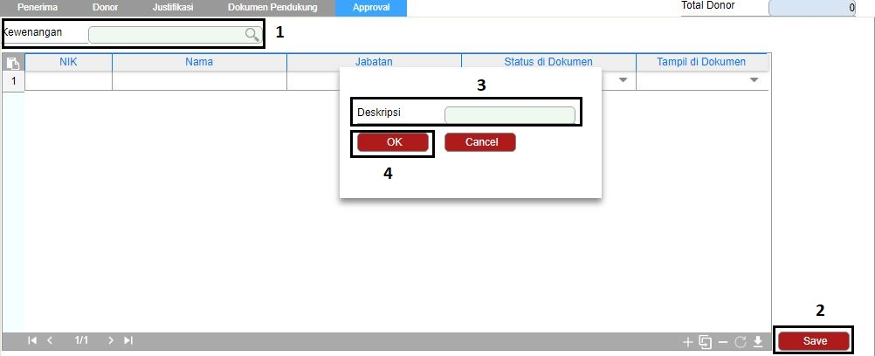

Gambar 3‑2  
Pengajuan RRA Tab Approval

1. Setelah mengisi data pada textbox yang telah disediakan lalu klik tombol  untuk menyimpan data pengajuan RRA (gambar 3-1 label nomor 7).
2. Klik tombol untuk membersihkan layar (gambar 3-1 label nomor 9).

## **Review Approval**

Fungsi : Mengedit data pengajuan, upload dokumen tambahan dan disposisi PDRK.

Berikut langkah-langkah untuk mengakses menu *pengajuan RRA* :

**RRA Menu – OPEX – Review Approval**

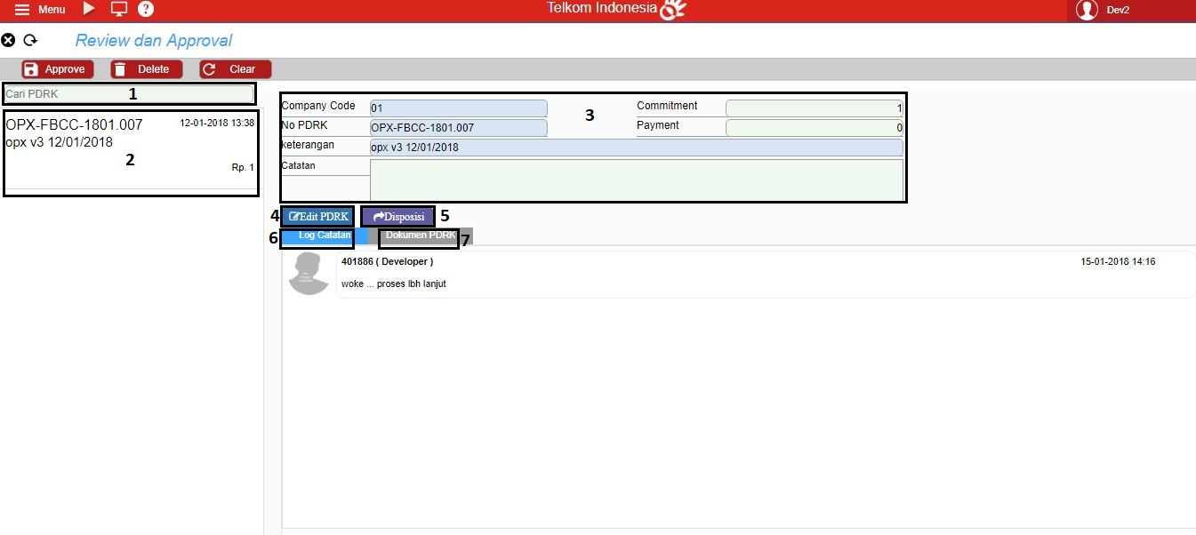

Gambar 3‑3  
Halaman Review dan Approval RRA

1. Gambar 3-3 merupakan tampilan awal menu review dan approval RRA. User bisa mencari PDRK di textbox pencarian (gambar 3-3 label nomor 1) kemudian pilih PDRK yang terdapat di list PDRK (gambar 3-3 label nomor 2) untuk melakukan review dan approval.
2. Setelah itu data dari PDRK yang telah dipilih akan muncul seperti gambar 3-3 label nomor 3.
3. Tab **Log Catatan** (gambar 3-3 label nomor 6) berisi catatan dari setiap user terkait PDRK yang dipilih.
4. Tab **Dokumen PDRK** (gambar 3-3 label nomor 7) berisi view dokumen PDRK1, PDRK2, PDRK3, dan dokumen pendukung.
5. Jika hanya ingin melakukan approval masukan catatan pada textbox catatan dan klik tombol approve.
6. Jika ingin melakukan edit dan approve PDRK maka masukan catatan pada textbox catatan dan klik tombol  (gambar 3-3 label nomor 4). Setelah itu akan muncul tab seperti di pengajuan RRA. Kemudian edit data dan klik Approve. Klik tombol  jika ingin melakukan approval tanpa edit PDRK.
7. Jika ingin melakukan disposisi klik tombol  (gambar 3-3 label nomor 5). Pilih nik tujuan disposisi dan masukkan catatan pada textbox catatan. Jika telah selesai maka klik tombol OK.

## **Disposisi Keep (BC)**

Fungsi : Untuk disposisi data ke keep PDRK.

Berikut langkah-langkah untuk mengakses menu *disposisi keep* :

**RRA Menu – OPEX – Disposisi Keep (BC)**

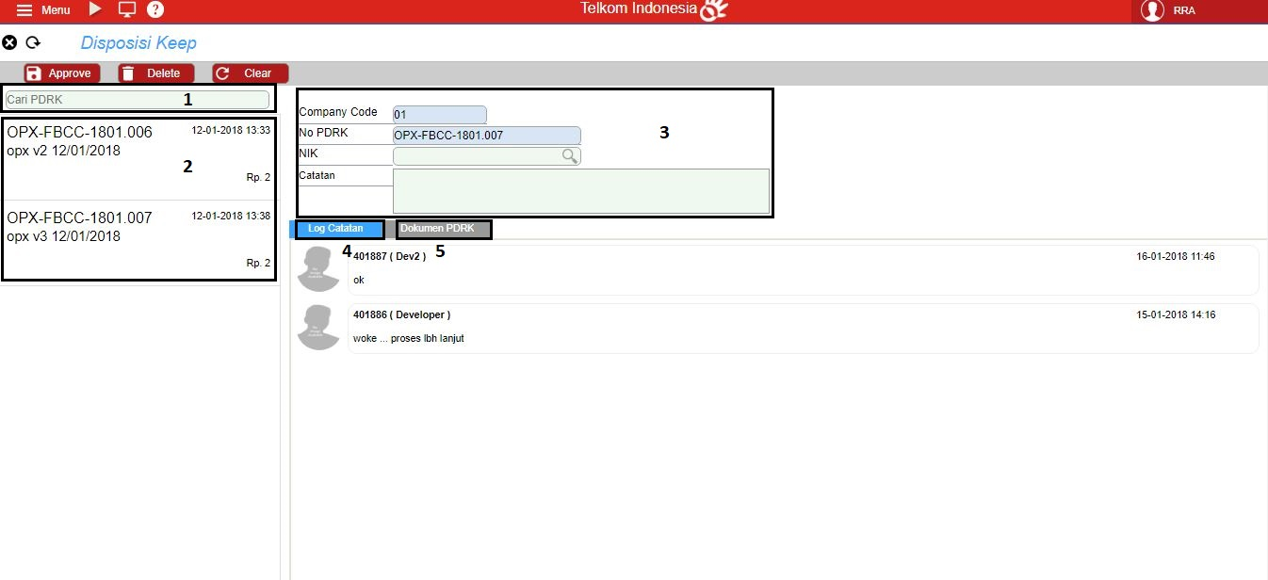

Gambar 3‑4  
Halaman Disposisi Keep (BC)

1. Gambar 3-4 merupakan tampilan awal menu Disposisi Keep. User bisa mencari PDRK di textbox pencarian (gambar 3-4 label nomor 1) kemudian pilih PDRK yang terdapat di list PDRK (gambar 3-4 label nomor 2) untuk melakukan disposisi keep.
2. Setelah itu data dari PDRK yang telah dipilih akan muncul seperti gambar 3-4 label nomor 3.
3. Tab **Log Catatan** (gambar 3-4 label nomor 4) berisi catatan dari setiap user terkait PDRK yang dipilih.
4. Tab **Dokumen PDRK** (gambar 3-4 label nomor 5) berisi view dokumen PDRK1, PDRK2, PDRK3, dan dokumen pendukung.
5. Untuk proses approve, pilih nik tujuan pada textbox nik, kemudian masukan data catatan di textbox catatan. Jika telah selesai klik approve.

## **Keep PDRK (BC)**

Fungsi : Untuk update data donor ke SAP dan mengambil saldo budget (CO & FM).

Berikut langkah-langkah untuk mengakses menu *keep PDRK* :

**RRA Menu – OPEX – Keep PDRK (BC)**

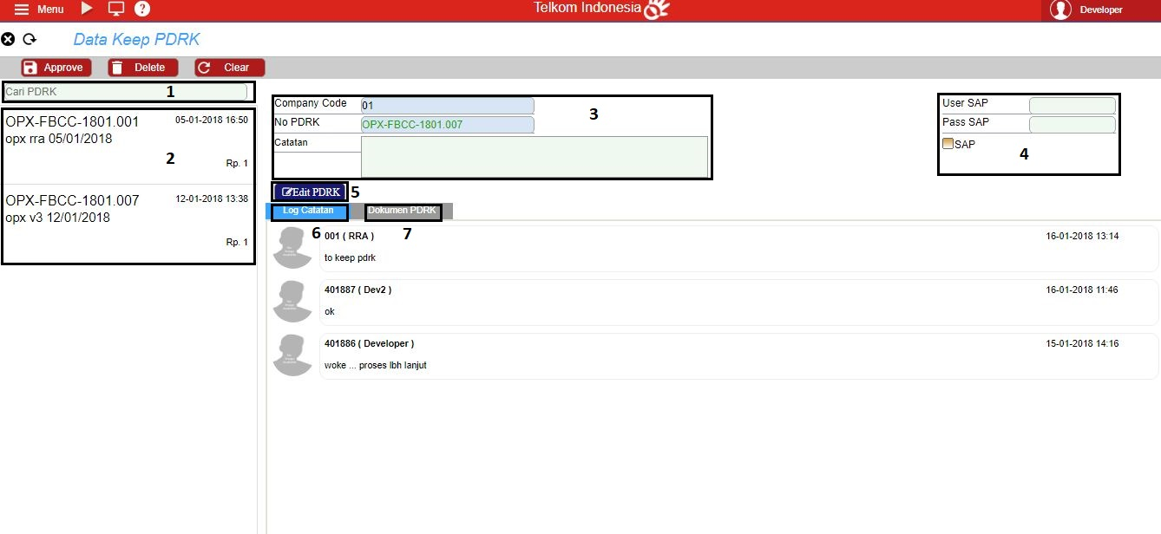

Gambar 3‑5  
Halaman Keep PDRK (BC)

1. Gambar 3-5 merupakan tampilan awal menu keep PDRK. User bisa mencari PDRK di textbox pencarian (gambar 3-5 label nomor 1) kemudian pilih PDRK yang terdapat di list PDRK (gambar 3-5 label nomor 2) unntuk melakukan Keep PDRK.
2. Setelah itu data dari PDRK yang telah dipilih akan muncul seperti gambar 3-5 label nomor 3.
3. Tab **Log Catatan** (gambar 3-5 label nomor 6) berisi catatan dari setiap user terkait PDRK yang dipilih.
4. Tab **Dokumen PDRK** (gambar 3-5 label nomor 7) berisi view dokumen PDRK1, PDRK2, PDRK3, dan dokumen pendukung.
5. Untuk User SAP, pass SAP, dan checkbox SAP diisi jika ingin melakukan update nilai donor ke SAP.
6. Jika hanya ingin melakukan approve, isi catatan di textbox catatan dan klik approve.
7. Jika ingin melakukan edit dan approve PDRK maka masukan catatan pada textbox catatan dan klik tombol  (gambar 3-5 label nomor 5). Setelah itu akan muncul tab seperti di pengajuan RRA. Kemudian edit data dan klik Approve. Klik tombol  jika ingin melakukan approval tanpa edit PDRK.

## **Review RRA (BC)**

Fungsi : Untuk mengubah data justifikasi, data dokumen dan upload dokumen.

Berikut langkah-langkah untuk mengakses menu *review RRA* :

**RRA Menu – OPEX – Review RRA (BC)**

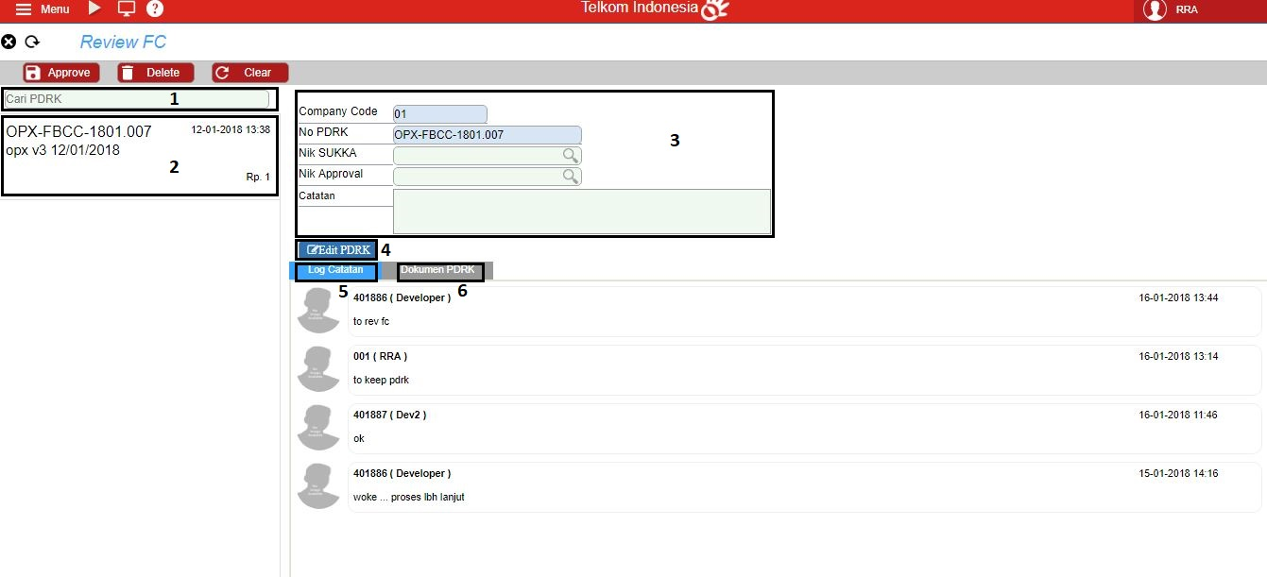

Gambar 3‑6  
Halaman Review FC

1. Gambar 3-6 merupakan tampilan awal menu Review FC. User bisa mencari PDRK di textbox pencarian (gambar 3-6 label nomor 1) kemudian pilih PDRK yang terdapat di list PDRK (gambar 3-6 label nomor 2) untuk melakukan review FC.
2. Setelah itu data dari PDRK yang telah dipilih akan muncul seperti gambar 3-6 label nomor 3.
3. Tab **Log Catatan** (gambar 3-6 label nomor 5) berisi catatan dari setiap user terkait PDRK yang dipilih.
4. Tab **Dokumen PDRK** (gambar 3-6 label nomor 6) berisi view dokumen PDRK1, PDRK2, PDRK3, dan dokumen pendukung.
5. Jika hanya ingin melakukan approve, isi nik sukka, nik approval, dan catatan. Kemudian klik approve.
6. Jika ingin melakukan edit dan approve PDRK maka masukan catatan pada textbox catatan dan klik tombol  (gambar 3-6 label nomor 4). Setelah itu akan muncul tab seperti di pengajuan RRA. Kemudian edit data dan klik Approve. Klik tombol  jika ingin melakukan approval tanpa edit PDRK.

## **Approve RRA (BC)**

Fungsi : Untuk melakukan proses approval RRA.

Berikut langkah-langkah untuk mengakses menu *approve RRA*:

**RRA Menu – OPEX – Approve RRA (BC)**

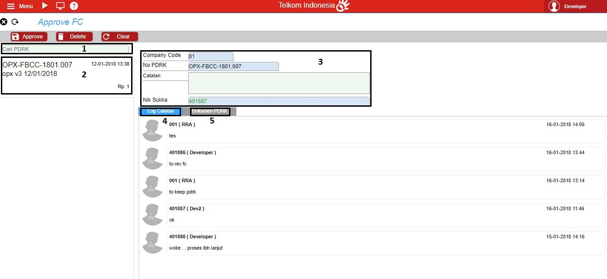

Gambar 3‑7  
Halaman Approve RRA (BC)

1. Gambar 3-7 merupakan tampilan awal menu Approve FC. User bisa mencari PDRK di textbox pencarian (gambar 3-7 label nomor 1) kemudian pilih PDRK yang terdapat di list PDRK (gambar 3-7 label nomor 2) untuk melakukan approve FC.
2. Setelah itu data dari PDRK yang telah dipilih akan muncul seperti gambar 3-7 label nomor 3.
3. Tab **Log Catatan** (gambar 3-7 label nomor 4) berisi catatan dari setiap user terkait PDRK yang dipilih.
4. Tab **Dokumen PDRK** (gambar 3-7 label nomor 5) berisi view dokumen PDRK1, PDRK2, PDRK3, dan dokumen pendukung.
5. Isi textbox catatan. Kemudian klik approve.

## **Create SUKKA**

Fungsi : Untuk melakukan pembuatan SUKKA (Surat Kendali Anggaran) sesuai kewenangan.

Berikut langkah-langkah untuk mengakses menu *create SUKKA*:

**RRA Menu – OPEX – Create SUKKA**

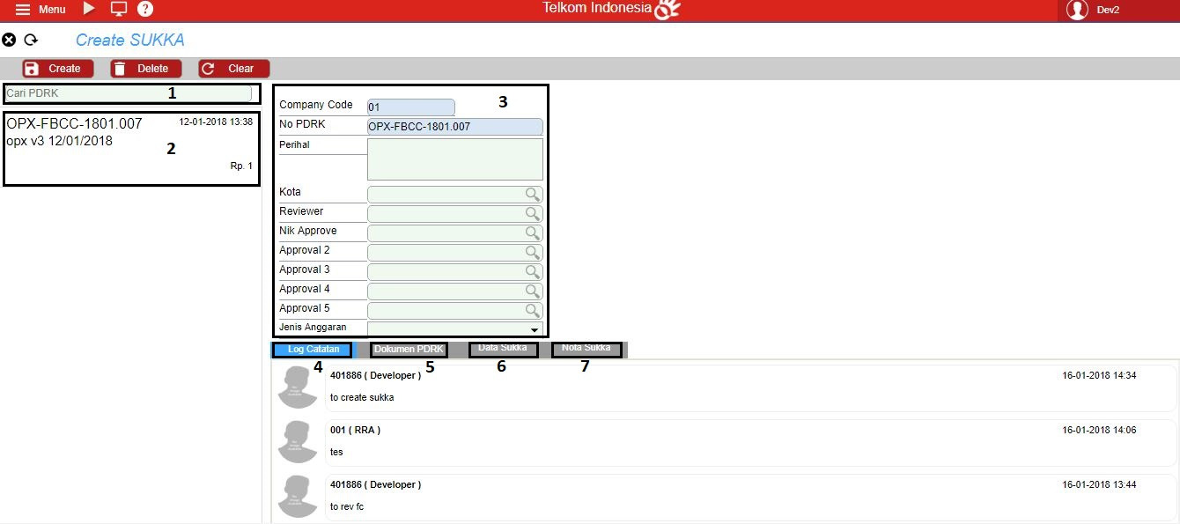

Gambar 3‑8  
Halaman Create SUKKA

1. Gambar 3-8 merupakan tampilan awal menu Approve FC. User bisa mencari PDRK di textbox pencarian (gambar 3-8 label nomor 1) kemudian pilih PDRK yang terdapat di list PDRK (gambar 3-8 label nomor 2) untuk melakukan approve FC.
2. Setelah itu data dari PDRK yang telah dipilih akan muncul seperti gambar 3-8 label nomor 3.
3. Tab **Log Catatan** (gambar 3-8 label nomor 4) berisi catatan dari setiap user terkait PDRK yang dipilih.
4. Tab **Dokumen PDRK** (gambar 3-8 label nomor 5) berisi view dokumen PDRK1, PDRK2, PDRK3, dan dokumen pendukung.
5. Jika ingin melakukan approve isi textbox perihal, reviewer, nik approve 1-5 (jika tidak diisi ganti dengan karakter ‘-’), dan jenis anggaran.
6. Klik **tab data sukka** untuk memasukan data sukka (gambar 3-8 label nomor 6), klik **tab nota sukka** dan masukan tembusan dan nota sukka (gambar 3-8 label nomor 7).
7. Jika data telah sesuai kemudian klik approve.

## **Approve SUKKA**

Fungsi : Untuk melakukan proses approval SUKKA sesuai kewenangan unit pembuat SUKKA.

Berikut langkah-langkah untuk mengakses menu *approve SUKKA*:

**RRA Menu – OPEX – Approve SUKKA**

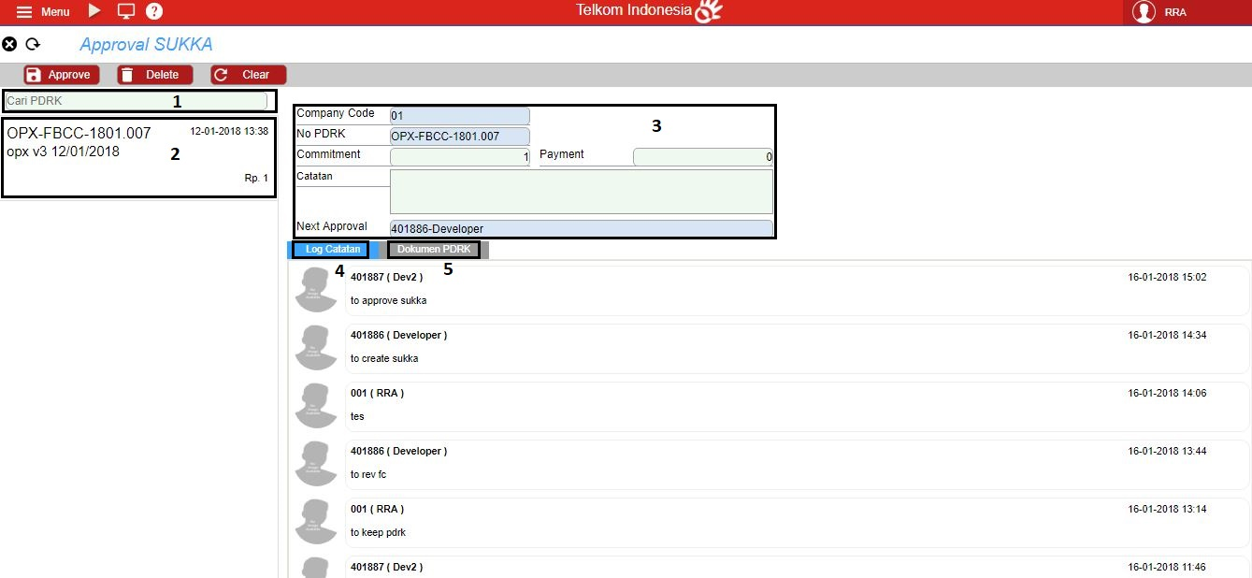

Gambar 3‑9  
Halaman Approve SUKKA

1. Gambar 3-9 merupakan tampilan awal menu Approve SUKKA. User bisa mencari PDRK di textbox pencarian (gambar 3-9 label nomor 1) kemudian pilih PDRK yang terdapat di list PDRK (gambar 3-9 label nomor 2) untuk melakukan approve SUKKA.
2. Setelah itu data dari PDRK yang telah dipilih akan muncul seperti gambar 3-9 label nomor 3.
3. Tab **Log Catatan** (gambar 3-9 label nomor 4) berisi catatan dari setiap user terkait PDRK yang dipilih.
4. Tab **Dokumen PDRK** (gambar 3-9 label nomor 5) berisi view dokumen PDRK1, PDRK2, PDRK3, dokumen pendukung, data SUKKA, dan nota SUKKA.
5. Isi textbox catatan. Kemudian klik approve.

## **Proses SAP (BC)**

Fungsi : Untuk update data penerima ke SAP.

Berikut langkah-langkah untuk mengakses menu *proses SAP*:

**RRA Menu – OPEX – Proses SAP**

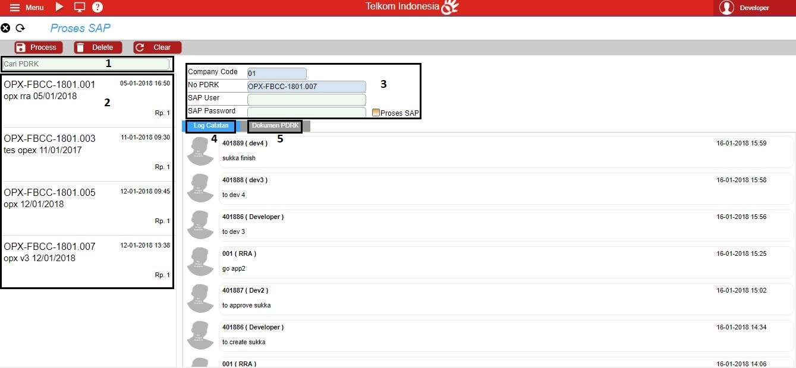

Gambar 3‑10  
Halaman Proses SAP

1. Gambar 3-10 merupakan tampilan awal menu Proses SAP. User bisa mencari PDRK di textbox pencarian (gambar 3-10 label nomor 1) kemudian pilih PDRK yang terdapat di list PDRK (gambar 3-10 label nomor 2) untuk melakukan Proses SAP.
2. Setelah itu data dari PDRK yang telah dipilih akan muncul seperti gambar 3-10 label nomor 3.
3. Tab **Log Catatan** (gambar 3-10 label nomor 4) berisi catatan dari setiap user terkait PDRK yang dipilih.
4. Tab **Dokumen PDRK** (gambar 3-10 label nomor 5) berisi view dokumen PDRK1, PDRK2, PDRK3, dokumen pendukung, data sukka dan nota sukka.
5. Untuk User SAP, pass SAP, dan checkbox SAP diisi jika ingin melakukan update nilai penerima ke SAP.
6. Kemudian klik tombol .

## **Monitoring**

Fungsi : Untuk memonitor data RRA.

Berikut langkah-langkah untuk mengakses menu *monitoring*:

**RRA Menu – OPEX – Monitoring**

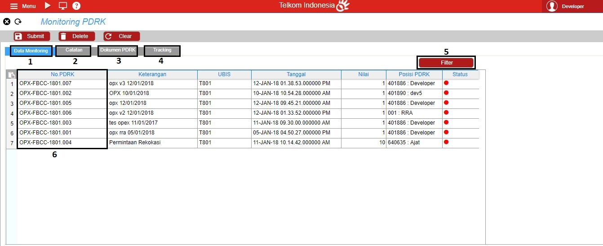

Gambar 3‑11  
Halaman Monitoring

1. Klik tombol untuk menampilkan pop up untuk filter data, klik  setelah mengisi data filter untuk menampilkan data sesuai filter yang dipilih.
2. Untuk melihat data per PDRK, lakukan double click pada cell no pdrk (gambar 3-11 label nomor 6) yang akan dipilih.
3. **Tab Catatan** (gambar 3-11 label nomor 2) berisi log catatan user terkait PDRK yang dipilih.
4. **Tab Dokumen PDRK** (gambar 3-11 label nomor 3) bersisi view report dokumen PDRK1, PDRK2, PDRK3, dokumen pendukung, data SUKKA, dan nota SUKKA.
5. **Tab Trancking** (gambar 3-11 label nomor 4) berisi daftar flow approval, flow approval FC, dan flow approval SUKKA.

## **Laporan SLA**

Fungsi : Untuk mengetahui waktu proses PDRK

1. Berikut langkah-langkah untuk mengakses menu *laporan SLA*:

**RRA Menu – OPEX – Laporan SLA**

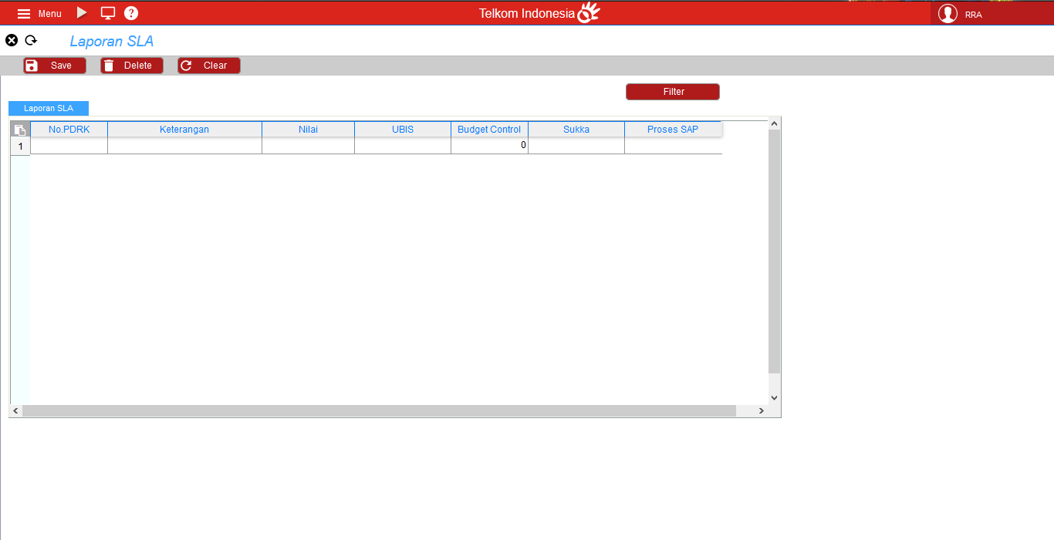

Gambar 3‑12  
Halaman laporan SLA

1. Klik tombol untuk memunculkan pop up untuk filter data, klik  setelah mengisi data filter untuk menampilkan data sesuai filter yang dipilih.

## **Dokumen Susulan**

Fungsi : Untuk mengupload dokumen pendukung

1. Berikut langkah-langkah untuk mengakses menu *dokumen susulan*:

**RRA Menu – Dokumen Susulan**

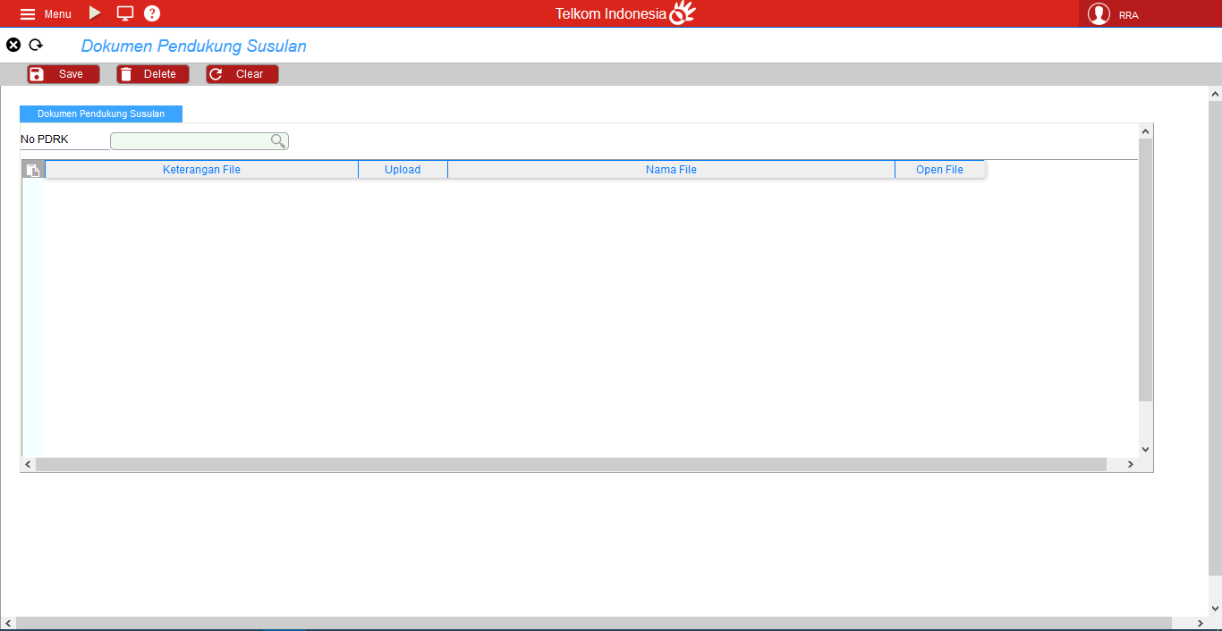

Gambar 3‑13  
Halaman Dokumen Susulan

1. Pada menu ini user dapat menambah dan edit dokumen pendukung
2. Pilih nomor PDRK pada combobox yang tersedia. Setelah nomor PDRK terpilih daftar file upload otomatis keluar.
3. Tambahkan atau edit kolom keterangan file, kemudian klik browse untuk upload dokumen.

## **Laporan Reprogramming RRA**

Fungsi : Untuk melihat perubahan jumlah anggaran baik dari penerima maupun donor.

1. Berikut langkah-langkah untuk mengakses menu *laporan reprogramming RRA*:

**RRA Menu – Laporan Reprogramming RRA**

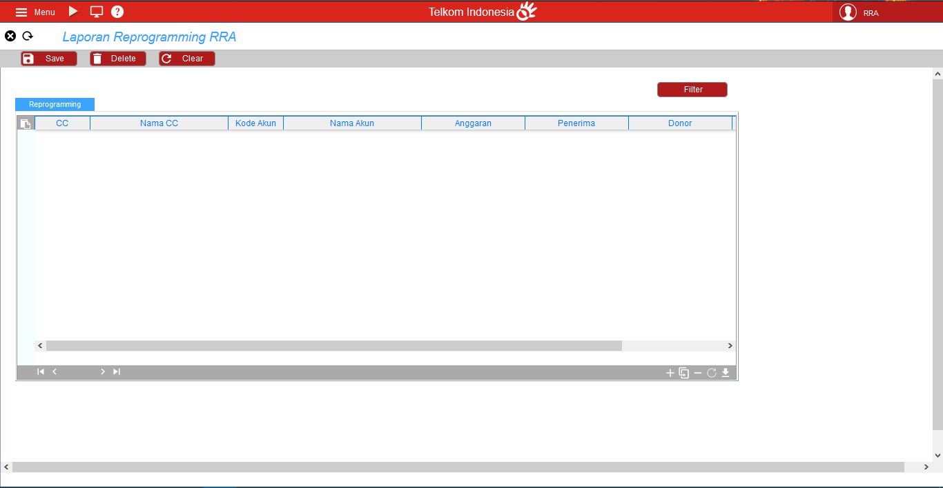

Gambar 3‑14  
Halaman laporan Reprogramming

1. Klik tombol untuk memunculkan pop up untuk filter data, klik  setelah mengisi data filter untuk menampilkan data sesuai filter yang dipilih.